电流互感器负载箱校准原始记录

委托单位 | ： 华北电力科学研究院电测所
校准地点 | ： 电研大厦A709实验室
校准员 | ： | 核 验 员 | ：
环境温度 | ： 22 ℃ | 相对湿度 | ： 20 %
校准时间 | ： 2015年12月24日 | 有 效 期 | ： / 个月
校准依据 JJF 1264-2010 《互感器负荷箱校准规范》
被试品技术参数
设备名称 | ： 电流互感器负载箱 | 设备型号 | ： FY49A
制造单位 | ： 山西赵修民互感器有限公司 | 准确度级别 | ： 3 级
出厂编号 | ： 200601 | 额定容量 | ： 0.1 ～ 2.4 Ω
额定电流 | ： □ 5A □ 1A | 电流范围 | ： （5%～120%）I_{n}
功率因数 | ： □ 1.0 □ 0.8 | 额 定 频 率 | ： 50 Hz
外接电阻 | ： 0.0 6 Ω
标准器技术参数
名 称 | 负载箱校验仪 | 设备型号 | FE2
出厂编号 | 81043 | 准确度等级 | 1级
证书编号 | （计）字第201510714 | 有效期至 | 2016年05月18日
测量范围 | 有功分量:（0.0001～199.9）Ω 无功分量: （0.0001～199.9）Ω
名 称 | 绝缘电阻测试仪 | 设备型号 | MI2077
出厂编号 | 11090315 | 准确度等级 | 5级
证书编号 | DC/仪表-412-2015 | 有效期至 | 2016年12月 13日
校准结果
外观及通电检查 良好 绝缘电阻 >20 MΩ
校准说明：
□ 校准不出检定结论
校 准 结 果
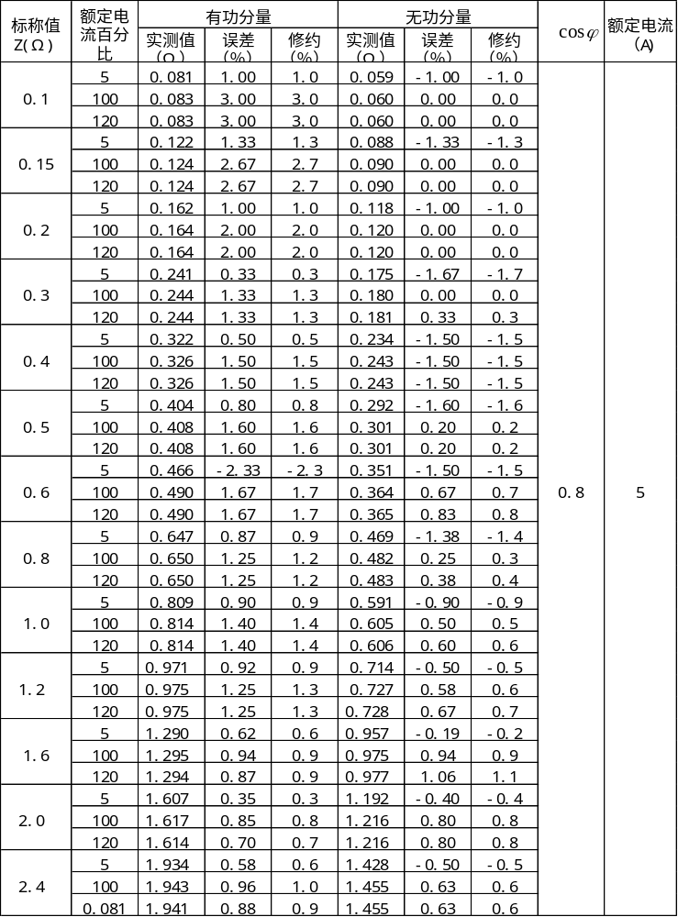

校 准 结 果
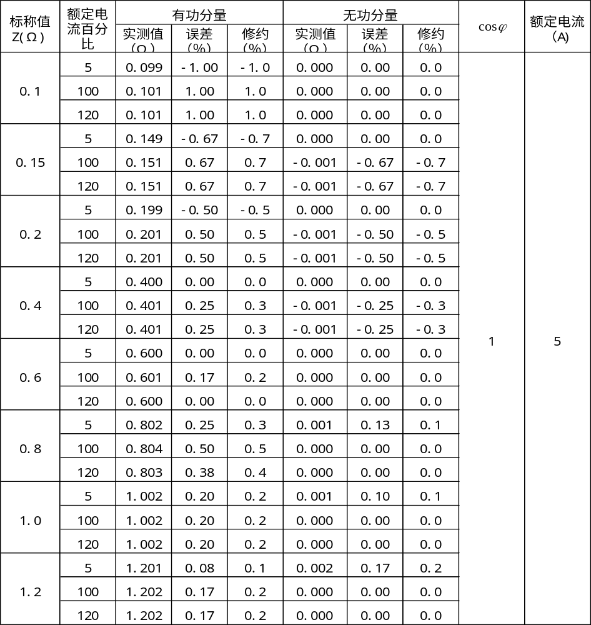

电流负载箱误差测量不确定度评定

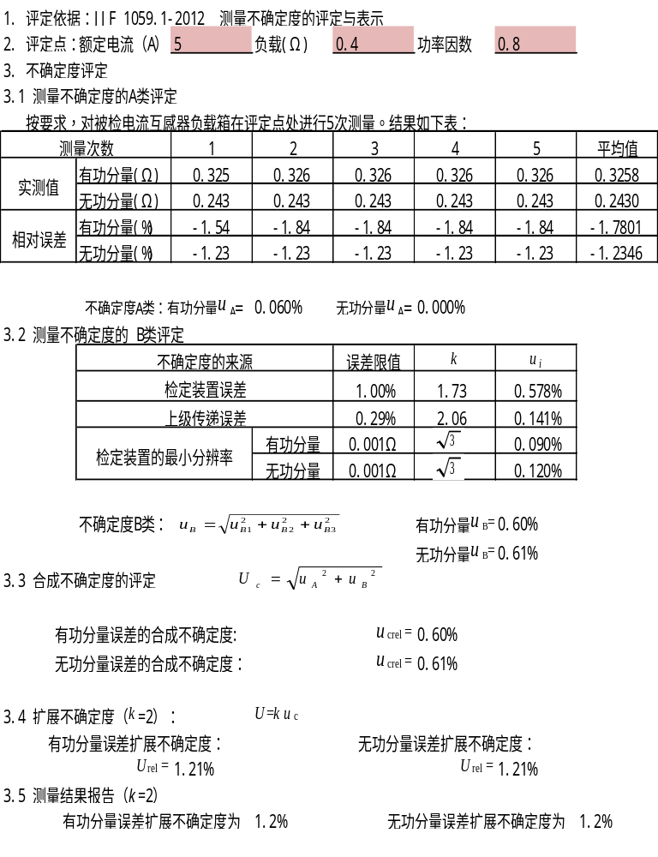——————以下空白——————

